Trabajo de una fuerza variable

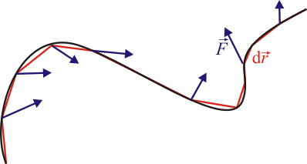
Si tenemos una partícula que realiza una trayectoria arbitraria, sometida a una fuerza variable con la posición o el tiempo, podemos hallar el trabajo dividiendo el camino en diferenciales casi rectilíneos, calculando el trabajo (diferencial) en cada uno, y sumando (integrando) el resultado.
El trabajo diferencial es igual a
A partir de aquí obtenemos el trabajo realizado sobre una partícula que se mueve desde un punto A a un punto B recorriendo una curva C como la suma de los trabajos elementales a lo largo de dicha curva
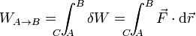
Respecto a la notación, el hecho de que el trabajo diferencial (que no diferencial de trabajo) se represente como δW en lugar de dW se debe justamente al hecho de que es una cantidad que depende del camino, como se estudia en más detalle en Termodinámica.

1.3 Trabajo de la superposición de varias fuerzas
Si sobre una partícula actúan varias fuerzas simultáneamente, por el principio de superposición, el trabajo total será igual a la suma de los trabajos individuales
